13 мая профессионалы кинобизнеса соберутся в сети кинотеатров «Премьер-зал»!

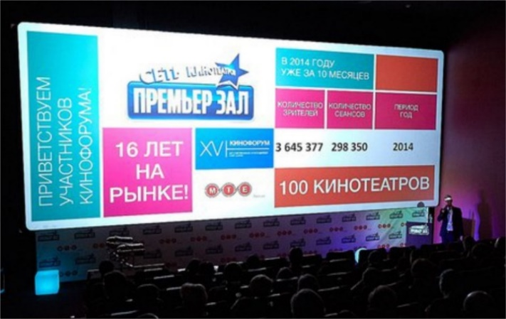
Екатеринбург уже в 16-тый раз примет специалистов в области кинобизнеса в рамках ФОРУМА: Бизнес и КИНО. На этот раз мероприятие состоится в 8-ми зальном кинотеатре «Парк Хаус», который вошел в сеть кинотеатров «Премьер-зал» в июле 2014 года и является на данный момент одной из самых больших и эффективных площадок сети.
Сеть кинотеатров «Премьер-зал» активно развивает деятельность в сфере кинобизнеса уже 16 лет: в направлении строительства кинотеатров, маркетинга и оптимизации менеджемента и, конечно же, репертуарного управления.
И 13 мая 2015 года в рамках кинофорума специалисты компании передать свой опыт по всем направлениям кинотеатрального бизнеса.
Представители сети, совместно с гостями мероприятия, обещают поделиться формулами разработки ценовой политики кинотеатров, механиками повышения уровня лояльности, преимуществами стандартизации процессов, презентовать программы в области работы с персоналом и многое другое
Мероприятие отличает максимальная эффективность:
- Только практические советы: порядка 10 презентаций в течение одного дня;
- Уникальность: Мастер-классы для киноинженеров и эксклюзивные киноматериалы спец.гостей;
- Доступность: любой кинотеатр может поучаствовать в форуме и получить прикладные знания. Стоимость всего от 2000 до 5000р.;
Сегодня в сеть кинотеатров «Премьер зал» входят 100 кинотеатров из Свердловской области, Челябинской области, Башкортостана, Тюменской области, Ханты-Мансийска, Тобольска, Астрахани, Мурманской области, Омска, Новосибирска и других регионов России.
Благодаря повышению уровня Кинофорума, растет его популярность среди руководителей кинотеатров. Екатеринбург 2 раза в год становится третьей столицей кинобизнеса. Кинофорум Сети «Премьер Зал» дает возможность кинотеатрам с разными финансовыми возможностями не просто работать, но повышать уровень и качество своей работы в нынешних условиях.

Темы XVI Кинофорума
Представители сети кинотеатров «Премьер-зал» и специальные гости Кинофорума осветят наиболее важные темы и ответят на актуальные вопросы руководителей кинотеатров.
Как научиться управлять зрительским потоком? Как повысить уровень лояльности кинотеатра и почему это необходимо? Какие акции для зрителей наиболее успешны и как научится проводить их на каждой киноплощадке? Каким образом можно открыть кинотеатр в своем городе и что для этого необходимо?
Официальная страница: www.kinoforum.pro
Официальная группа Вконтакте: http://vk.com/premiermarketing

Место встречи – г. Екатеринбург, ул. Сулимова, 50, ТРЦ «Парк Хаус», 3-й этаж.
Начало программы – 13 мая (ср.) в 11:00. Сбор гостей – с 10:30.
Расписание Кинофорума включает кофебрейки, где Вам будут предложены напитки и закуски.
Аккредитация:
Контактное лицо: Вайман Мария
Тел.: +7-908-900-7119 e-mail: promo@premierzal.ru

Предварительная программа XVI Кинофорума:

10:30 Welcome coffee
I СЕКЦИЯ. 11:00 – 11:40 БИЗНЕС
Деловая программа.

Торжественное открытие

- Петелин Владимир и Берсенев Леонид «Выездной аудит - скорая помощь кинотеатру на месте».
- Специальный гость: Карпов Валерий «НП КиноАльянс». «Кинобизнес и политика. Решенные проблемы, правовая помощь на высоком уровне». г. Москва.
- Петелин Владимир и Реут Наталья «Кинотеатр и РАО?»
- «Живой опыт: как открывался кинотеатр» Денис Мина, г. Тобольск
- Награждение кинотеатров сети «Премьер Зал»
- Специальный гость: Карпов Валерий. Обсуждение будущих проектов киностудии «Ленфильм»

Кофе-брейк. Дегустация попкорна

II СЕКЦИЯ 12:00 -13:00 СЕРВИС
Мастер-классы

- Презентация-сюрприз «СКОЛЬКО СТОИТ 100% КИНОПОКАЗ?» от Magna-Tech
- Презентация новой кассовой программы «70% экономии и 9 задач в одно касание», Анна Бриюкова, Премьер Зал
- Мастер-класс «Как работать без киномехаников», Екатерина Климова, Премьер Зал Гранат.
- Специальные гости: DCP 24. (г.Москва). Ответы на вопросы по доставке контента и KDM. Совместная презентация команды Премьер Зал и DCP 24: «Как не работают ключи…? Инструкция к применению».

Перерыв: Шоу барменов от OLD Fashion. Дегустация коктейлей.

III СЕКЦИЯ 13:20 – 15:00 МАРКЕТИНГ
Конференция

- Презентация-сюрприз «Как провести эффективную акцию: практика, которая работает».
Команда Премьер Зал отдел маркетинга Екатеринбург (Алина Салахиева, Екатерина Климова, Алена Мальцева).
- Презентация «Как из обычного кинотеатра сделать культурный центр». Представитель кинотеатра «Победа» (г. Новосибирск) Тофанюк О.Ф.
- Презентация-аналитика «Инструкция по ценообразованию: управление зрительским потоком. Программы лояльности». Команда «Премьер Зал» делится разработками.
- Презентации по программам приема и обучения сотрудников кинотеатра. «Поколение индиго», Игорь Валиев (независимый бизнес-тренер). «Как выбрать лучшего сотрудника», Анастасия Селиванова, руководитель отдела кадров, Премьер Зал.
- Специальный гость: представитель ВКОНТАКТЕ. (г. Москва). Как и зачем работать с социальными сетями.

Кофе-брейк.

IV СЕКЦИЯ 15:30 КИНОПРЕЗЕНТАЦИИ

Специальный гость - Дмитрий Леднев WDSSPR (г.Москва).

